**Byttehandel**



Billede er fra <http://valuabledirt.files.wordpress.com/2012/02/buy-sell-dice.jpg?w=600>

Informationsteknologi – Lyngby Tekniks Gymnasium

Lærer: Lone Marianne Østerlund

Rapporten er skrevet af: Simon Ringive

Rapporten skal afleveres fredag d. 20/4 2012 (kl. 15:00)

# Resume

Deadline tirsdag

Normalerformer

Beskrivelse af tabeller

Er bytning lovligt? Skal det undersøges

Indhold

Resume 2

Indledning 4

Projektbeskrivelse 4

# Projektbeskrivelse

Computerspil er kommet for at blive. Det er en stor interesse inden for en meget bred målgruppe og der findes smarte metoder i dag til at anskaffe sig de nyeste spil online f. eks gennem en klient som Steam – Men hvad med de ældre spil? Vi føler os alle sammen nostalgiske en gang imellem og det kan faktisk være morsomt at prøve de ældre spil. Men hvordan skaffer man disse?

Mange unge ikke har råd til at købe de nyeste spil hele tiden. Ifølge min overbevisning og egen erfaring, så vokser penge ikke på træerne og SU dækker ikke altid ens fritidsinteresser. Jeg har hørt grunde fra mine klassekammerater om at de ønsker at spare penge fordi et nyt spil snart udkommer, hvis jeg forsøger at planlægge en biograftur så lyder det; ”skal lige se om jeg har penge til det” eller ” jeg kan ikke være med til at spise bagefter, men biografen ka’ jeg lige klare”. Det er ikke for at skyde skylden på spil kun, men hvordan kan man både gå i biografen og spise bagefter og samtidig anskaffe sig nye spil, når man ikke har pengene?

## Problemformulering

Det et problem at man ikke har mulighed for at bytte sine computerspil når man ikke gider spille dem mere.

## Forslag til løsning af problem

Kort og konkret vil jeg vil lave et website hvor man kan bytte sine computerspil online og det skal være muligt at skrive en lille anmeldelse for at tiltrække andre ”byttere”. Jeg kalder det bytOnline for nu.

Lad os kigge på 2 eksempler og hvorfor de kan løse ovennævnte problemer.

### Sams synsvinkel

Sam elsker computerspil, for ham er det mere end bare at spille spil – han samler på dem. Han er aktiv i mange spillefora hvor han bedømmer spil og skriver anmeldelser af dem. Han falder over hjemmesiden bytonline. Han opretter sig straks som bruger og har allerede oprettet nogle spil på listen som han ikke gider spille mere. Han forventer til gengæld at få nogle lidt ældre spil tilbage, som han mangler til sin samling. En person ved navn max kontakter ham og vil gerne bytte Assassin’s Creed for GTA 4, Sam accepterer og modtager et par dag senere GTA 4.

### Max synsvinkel

Max kan godt lide at spille computerspil ved siden af skolen, men de nye spil er dyre og han har ikke penge til både computerspil, fester og fitness. Der for bliver han nødt til at ønske sig dem på hans fødselsdag og til jul. Det kan resultere i at han ikke kan være med i samtalen om nogle af spillene med hans venner, og hvis han køber de nye spil, så har han ikke penge til at gå i byen og feste. Han finder frem til en løsning på nettet hvor siden bytonline tilbyder ham at bytte computerspil. Han opretter sig som bruger og finder Assassin’s Creed på en af byttelisterne. Han tilbyder at bytte hans GTA 4 og Sam, personen han kontakter, accepterer og et par dage senere modtager han det nye Assassin’s Creed.

## Projektafgrænsning

For at projektet ikke skal blive for omfangsrigt så vil jeg begrænse det til følgende.

### Arbejdsopgaver

1. Database hvor man kan:

1. Oprette sig som bruger
2. Oprette spil man ønsker at bytte inden for pris kategorier og skrive en kort anmeldelse
3. Se liste over spil der er tilgængelige at bytte med, som man kan sortere i.

2. Website med bruger interface.

### Udviklingsværktøjer

Jeg vil udvikle hjemmesiden i xhtml, PHP og MySQl. Jeg bruger apache-servere med MySQL og PHP, og jeg bruger phpmyadmin til at administrere min database.

Til selve kodningen bruger jeg Notapad ++ som er et godt værktøj til at skrive kode med.

### Hvad udføres ikke

Jeg vil ikke lave brugerprofiler (ligesom i facebook hvor man skriver om sig selv og interesser) fordi det ikke er yderligere vigtigt for formålet med siden.

Selve bytnings systemet.

## Tidsplan

|  |  |
| --- | --- |
| **Uge** | **Arbejdsopgave** |
| **8** | E/R diagram over database. Tjek  Normalformer. Mangler beskrivelse af:   1. Normalformer 2. Relationer Tjek 3. Værdier til tabellerne |
| **9** | Analyse af regler om bytning Mangler |
| **10** | Installering af database |
| **11** | Oprettelse af bruger og log ind |
| **12** | Oprettelse af spil og  Liste over spil der er tilgængelig at bytte med |
| **13** | Bruger interface med logo |
| **14 (Påskeferie)** | Finjustering + ekstra tid til ovennævnte ting  Rapportskrivning |
| **15** | Rapportskrivning |
| **16** | Rapportskrivning + Afleveres(fredag) |

# bytOnline

Jeg vil her skrive alt det hjemmesiden skal kunne fra en bruges synsvinkel.

# Databasen

Her kommer en forklaring af databasen for at give et overblik over hvad den skal indeholde.

## E/R diagram

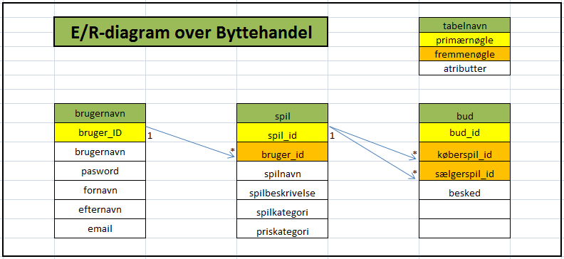

Figur : E/R-diagram

Som det ses på figur 1 så består databasen af 3 tabeller, en til brugeroplysninger, en til spil oplysninger og en til bud, altså oprettelse af selve bygningen.

Som bruger kan Sam oprette Assassin’s Creed på listen under en priskategori 2 (dvs. middelmådig prisklasse), han kan også oprette sit andet spil f.eks Rollercoaster Tycoon 3. Dvs. en bruger kan oprette mange spil, og et spil kan have en bruger – en 1 til mange relation.

Som bruger kan man både være sælgeren eller køberen af et spil når der skal oprettes et bud, men køberen betaler med et andet spil som sælgeren skal accepterer for at handlen kan gennemføres.

F. eks så kan Max oprette et bud efter Sam’s spil og angive at han vil bytte Assassin’s Creed for GTA 4, Assassin’s Creed bliver her sælgerspil_id fordi Sam sælger spillet og GTA 4 bliver køberspil_Id fordi max køber Assassin’s Creed for GTA 4. Her er der både en 1 til mange relation ved køber og sælgerspil_id fordi et spil godt kan være en del af flere bud.

## Normal former

## Tabellerne

## Oprettelse af tabeller

# Links

Drakes billede

<http://www.onlinemovieshut.com/wp-content/uploads/2010/12/uncharted-drakes-fortune.jpg>